智能纪要：45、考公进名企的黄金升学密码 2026年1月22日
会议主题：45、考公进名企的黄金升学密码
上传时间：1月22号（周四） 22:25 （GMT+08）

智能纪要由 AI 生成，可能不准确，请谨慎甄别后使用

总结
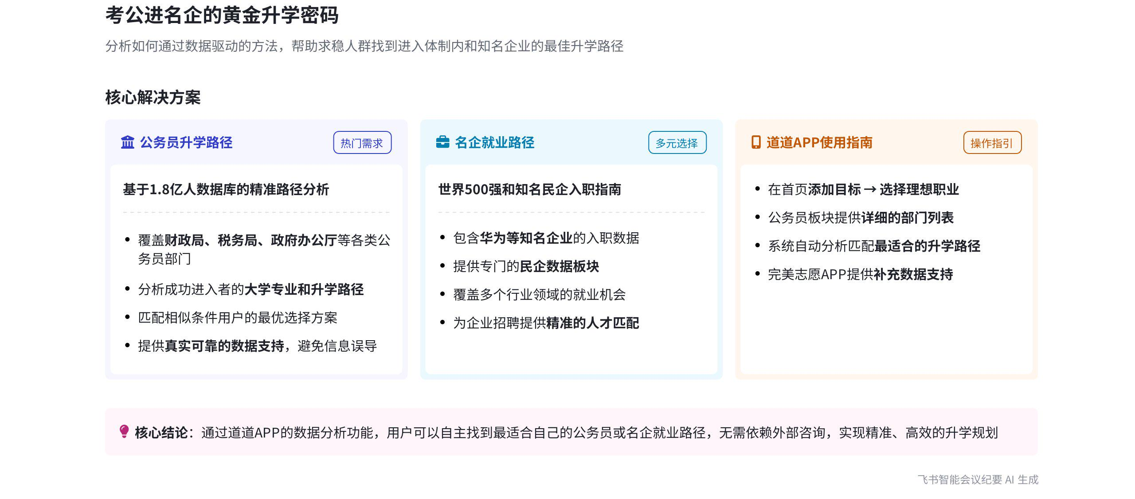
本次会议围绕升学密码展开，主要探讨了孩子进体制当公务员以及进华为等知名民企的途径，内容如下：
- 进体制当公务员
- 需求分析：说话人 1 认为社会上很多人有求稳需求，希望孩子进体制、进编制，拥有稳定生活，约 1/4 的人群有此类需求，这是性格和社会属性决定的。  - 解决途径  - 使用道道 APP：打开道道 APP，在首页添加目标，选择理想职业中的公务员。APP 会从 1.8 亿人数据库中找出通过读大学毕业后进入相应公务员部门的人，分析他们的大学专业及进入方式，为用户找到最适合的升学路径。  - 避免被误导：说话人 1 提醒不要轻信抖音上一些老师的忽悠，他们的信息可能不全面或不准确。 | 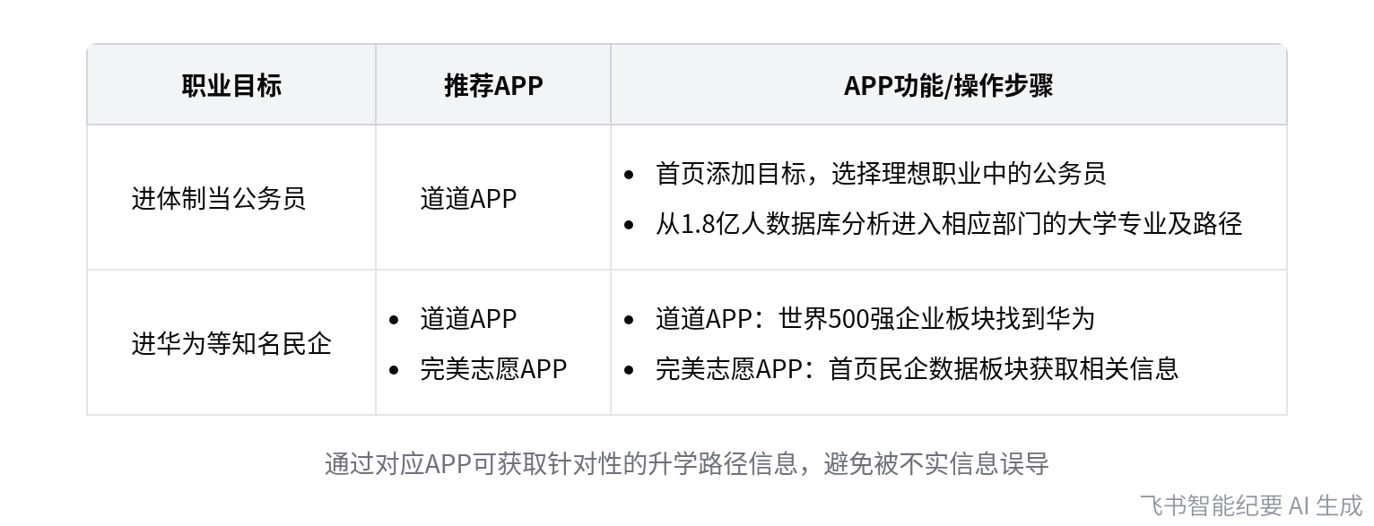  职业目标与推荐APP对应关系表
- 进华为等知名民企
- 道道 APP：在道道 APP 中可找到世界 500 强企业板块，从中找到华为。
- 完美志愿 APP：在完美志愿 APP 首页有专门的民企数据板块，可获取进民企的相关信息。
[该类型的内容暂不支持下载]

智能章节
00:02 升学进体制与民企，APP提供路径指导
本章节主要介绍了升学密码中关于进体制和进民企的内容。很多人有让孩子进体制求稳的需求，可在道道 APP 里添加目标选理想职业“公务员”，APP 会从 1.8 亿人数据库分析出适合的升学路径。进华为等民企，可在道道 APP 找世界 500 强企业，也能在完美志愿 APP 首页找民企数据板块。
[该类型的内容暂不支持下载]

关键决策
- 关键决策：为有考公和进入民企需求的人群提供 APP 解决方案。
- 问题：很多人有让孩子进体制、进编制以及进入华为等知名民企的需求，但不知道具体的升学路径。
- 讨论方案：说话人 1 提出对于考公需求，可打开道道 APP，在添加目标时选择理想职业，从职业列表中选择公务员，APP 会从 1.8 亿人的数据库中分析出适合的升学路径；对于进入民企需求，可在道道 APP 里找到世界 500 强企业板块找到华为，也可在完美志愿 APP 首页找到专门的民企数据板块。
- 决策依据：满足社会上求稳进入体制以及进入知名民企的普遍需求，且能避免被一些不专业的信息误导。

[该类型的内容暂不支持下载]

金句时刻
「出于人性和人的社会属性，求稳是很正常、很普遍的需求，社会人群中有 1/4 的人群是 SC，他们是社会的中坚力量。」
—— 说话人 1，深刻阐述了求稳需求的普遍性和这类人群在社会中的重要地位，引发对社会人群特征的思考。

「道道 APP 会从 1.8 亿人的数据库里，找出那些读完大学后毕业进入相应公务员部门的人，分析他们当年读的大学专业以及进入途径，从而为用户找出最适合的升学路径。」
—— 说话人 1，突出了 APP 的核心功能和价值，能让用户清晰了解其作用。

「通过 APP 就能直接得到答案，不用再去问别人，因为问谁都不一定能得到准确答案，还可能被一些不专业的信息忽悠。」
—— 说话人 1，强调了 APP 提供准确信息的重要性，让用户认识到其优势。
[该类型的内容暂不支持下载]

相关链接
- 妙记：45、考公进名企的黄金升学密码
- 文字记录
- 45、考公进名企的黄金升学密码 2026年1月22日

